北师大版八年级《2.2物体的质量及其测量》课时作业及答案解析
(30分钟 40分)
一、选择题(本大题共5小题,每小题3分,共15分)
1.一个乒乓球拍的质量最接近 ( )
A.10 g B.100 g C.1 kg D.10 kg
2.下列现象中物体的质量发生变化的是 ( )
A.铁块熔化成铁水
B.一块铜压成铜片
C.国旗被带到“神舟九号”宇宙飞船中,随飞船升高
D.粗糙的铝锭被磨成光滑的圆柱体
3.小明做“用托盘天平测物体质量”实验时,用已调节好的天平测量物体质量,发现指针静止时指在分度盘的中央刻度线左侧,要使天平平衡,他接着应该 ( )
A.把横梁右端螺母向右旋出一些
B.把横梁右端螺母向左旋进一些
C.把天平右盘的砝码减少一些
D.向右移动游码
4.在称量物体的质量时,向右移动游码相当于 ( )
A.向右调节平衡螺母 B.向左调节平衡螺母
C.在右盘增加砝码 D.在右盘减去砝码
5.地球卫士“石头纸”连续四年服务两会,2013年两会使用的“石头纸”更薄,书写更顺畅。若要测一张“石头纸”的质量,下列方法中相对比较简便且又正确的是 ( )
A.先测出100张纸的质量,再通过计算求得
B.把一张纸放在一个盘子里,测出其质量,再减去盘子的质量
C.把一张纸放在天平托盘里仔细称量
D.把一张纸放在天平托盘里,反复称量,再求平均值
二、填空题(本大题共3小题,每空2分,共10分)
6.小明在使用天平测量苹果质量时的情况如图所示,其中错误的操作是 。
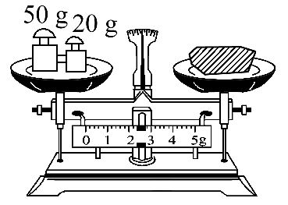
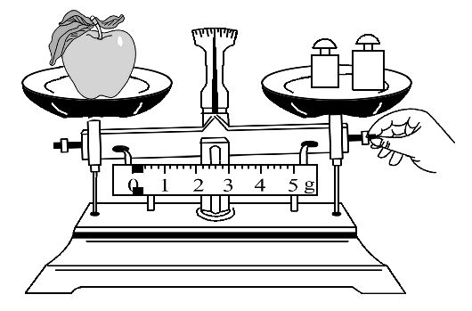
7.某同学用已调好的天平测量一小石块质量时的情形如图所示,其中错误的操作是 ,小石块的实际质量是 g。
8.台秤是一种称量质量的工具。使用前,将台秤放在水平面上,游码置于零刻度线,调节 使秤杆水平平衡。某次称量的情况如图所示,被称货物的质量是 kg。
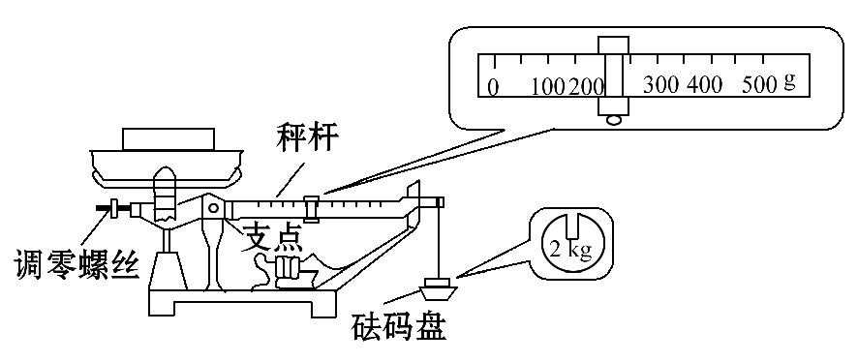
三、实验探究题(本大题共2小题,共15分)
9.(6分)学习了“质量”一节后,小华同学产生了一个疑问:物体的质量与其形状是否有关呢?为此,爱动手的他设计了一个实验来探究这个问题。他选用一块橡皮泥捏成各种形状,用天平分别称出其质量,并将数据记录在表中:
橡皮泥形状 | 长方体[来源:学,科,网] | 圆柱体 | 饼状 | 球状 | 碎块
橡皮泥质量/g | 25 | 25 | 25 | 25 | 25
(1)小华实验时选用橡皮泥作为探究材料,你认为选用这种材料的好处是: 。
(2)由小华的实验,你得出的结论是: 。
(3)小华所列的表中,并没有也不可能将橡皮泥所能捏出的形状都列出,但他仍然能由此得出结论,并且我们认为这个结论是可靠的,这种研究问题的方法叫做
( )
A.类比法 B.综合法
C.归纳法 D.等效法
10.(9分)小刚同学用托盘天平来测量盐水的质量,如图甲是他使用的天平,砝码盒中配备的砝码有100g、50 g、20 g、10 g、5 g等。
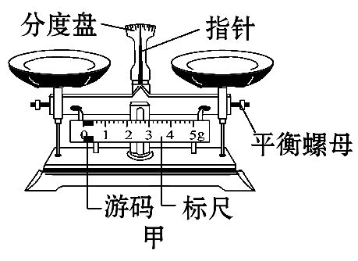
(1)小刚进行了下列实验操作:
A.称出烧杯和盐水的总质量m_{总}
B.称出烧杯的质量m_{杯}
C.计算盐水的质量m_{盐水}=m_{总}-m_{杯}
D.将盐水倒入烧杯中
E.调节平衡螺母使横梁平衡
以上操作的正确顺序是: 。
(2)在称量烧杯质量时,向托盘中加砝码的顺序应是 (选填“先大后小”或“先小后大”);多次调换砝码后发现,如果添加最小的砝码嫌多,而将其去掉后又嫌少,这时应 。[来源:学*科*网Z*X*X*K]
(3)小刚称量烧杯质量时,所加砝码及游码在标尺上的位置如图乙所示,烧杯和盐水的总质量为150g,则所测盐水的质量为 g。[来源:学科网ZXXK]
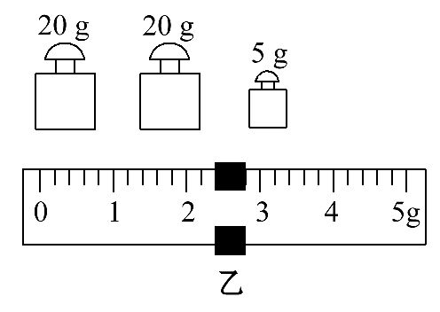

答案解析
1.【解析】选B。本题考查对常见物体质量的估测。一个乒乓球拍的质量为10 g太小,为1 kg或10 kg太大,一个乒乓球拍的质量接近100 g较符合实际。故选B。
2.【解析】选D。“铁块熔化成铁水”,虽然它的状态变化了,但它所含铁的多少没有变化,故质量不变,A错;“一块铜压成铜片”,它的形状变化,但它所含铜的多少没有变化,故质量不变,B错;国旗虽然位置发生变化,但它所含物质的多少没有变化,故质量不变,C错;粗糙的铝锭被磨成光滑的圆柱体的过程中,有一部分铝被磨掉了,故圆柱体所含的铝比原来粗糙的铝锭少,故质量变小,D正确。
3.【解析】选D。本题考查托盘天平的正确使用。托盘天平使用过程中有两次平衡,一次是称量之前调节平衡螺母使天平平衡,另一次是在称量过程中放上物体后通过增减砝码和调节游码使天平平衡。由于指针指在分度盘的中央刻度线的左侧,说明砝码的质量较小,应向右移动游码,故D选项正确。
4.【解析】选C。游码相当于一个砝码,向右移动游码相当于增加右盘中砝码的质量,当不能通过加减砝码使横梁平衡时,可以通过调节游码调节天平平衡。故选C。
5.【解析】选A。一张纸的质量达不到天平的感量,不论怎样仔细、反复测量一张纸的质量都是无意义的,因此C、D错;而B项中,有无一张纸,盘子的质量几乎没有差别,故B错;只有把纸累积在一起,才能得到所求数值。
6.【解析】使用天平时要先调节平衡后使用,在测量质量的过程中不能再调节平衡螺母,故图中小明在称量过程中调节平衡螺母是错误的。
答案:测量质量时调节平衡螺母
7.【解析】用天平测量物体质量时,应将物体放在左盘中,砝码放在右盘中,这里将物体和砝码的位置放反了;天平平衡时,左盘中物体的质量等于右盘中砝码的质量加上游码在标尺上所对应的刻度值,即m_{左}=m_{右}+m_{游}。当左盘中放物体,右盘放砝码时,m_{物}=m_{码}+m_{游};当左盘中放砝码,右盘中放物体时,则m_{码}=m_{物}+m_{游},即m_{物}=
m_{码}-m_{游}。故小石块的实际质量m_{石}=50 g+20 g-2.4 g=67.6 g。
答案:将物体放在右盘,砝码放在左盘 67.6
8.【解析】这种台秤的工作原理和天平相同,使用前也要进行调节,将台秤放在水平面上,游码置于零刻度线处,调节调零螺丝使秤杆水平平衡。读数时,砝码数加上游码所对质量数就是所测货物的质量。
答案:调零螺丝 2.2
9.【解析】要探究物体的质量与其形状是否有关,所选取的材料应是比较容易改变形状的,这里选用橡皮泥作为探究材料,可使实验比较容易操作。通过对表中的数据分析,可以得出物体的质量与物体的形状无关。将橡皮泥捏成各种形状后,其质量均没有发生变化,因此可以归纳出物体的质量与物体的形状无关,这里用到的研究方法是归纳法。
答案:(1)橡皮泥比较容易改变形状 (2)物体的质量与物体的形状无关 (3)C
10.【解析】本题考查用天平测量液体的质量。(1)由于液体不能直接倒入天平的托盘中称量,故应借助容器(如烧杯)来进行间接测量。先调节天平平衡,称出烧杯的质量,然后再称出烧杯和液体的总质量,用烧杯和液体的总质量减去烧杯的质量即为所称液体的质量。(2)在测量过程中为避免重复夹取砝码,向托盘中加砝码时应按先大后小的顺序;多次调换砝码后发现,如果添加最小的砝码嫌多,而将其去掉后又嫌少,这时应移动游码使指针指在分度盘的中线处。(3)由图乙中砝码及游码在标尺上的位置可知,烧杯的质量为m_{杯}=20g+20 g+5 g+2.4 g
=47.4g,则盐水的质量m_{盐}=m_{总}-m_{杯}=150 g-47.4 g=102.6 g。
答案:(1)EBDAC (2)先大后小 移动游码
(3)102.6

